Klocki dla dzieci najlepszym sposobem na dobrą zabawę
Są zabawki, które mimo upływu lat wciąż cieszą pokolenia najmłodszych. Wśród nich prym wiodą klocki dla dzieci. To rozrywka, która nadaje się dla całej rodziny. Co sprawia, że wspomniane zabawki łączą ze sobą ludzi w różnym wieku? Postaramy się na to pytanie udzielić odpowiedzi w poniższym artykule.

Idealny pomysł na praktyczny prezent dla Twojej pociechy
Przede wszystkim pierwszą myślą, która kojarzy się nam z klockami dla dzieci jest kreatywność. To właśnie ta cecha znacząco wpływa na rozwój dziecka, ale także kształtuje jego wyobraźnię. Wspomniane już klocki umożliwiają tworzenie projektów według dołączonych do zestawów instrukcji, ale także pozwalają na powstawanie nieszablonowych konstrukcji. Zabawki te dostosowane są również pod względem zakresu wiekowego. Istnieją także rozwiązania, które pozwalają się doskonale bawić w przypadku osób starszych. Przykładem jest firma Lego, która opracowała z myślą o nich m.in. serię Lego Architecture, która przedstawia kultowe na całym świecie lokacje i ich zabytki.

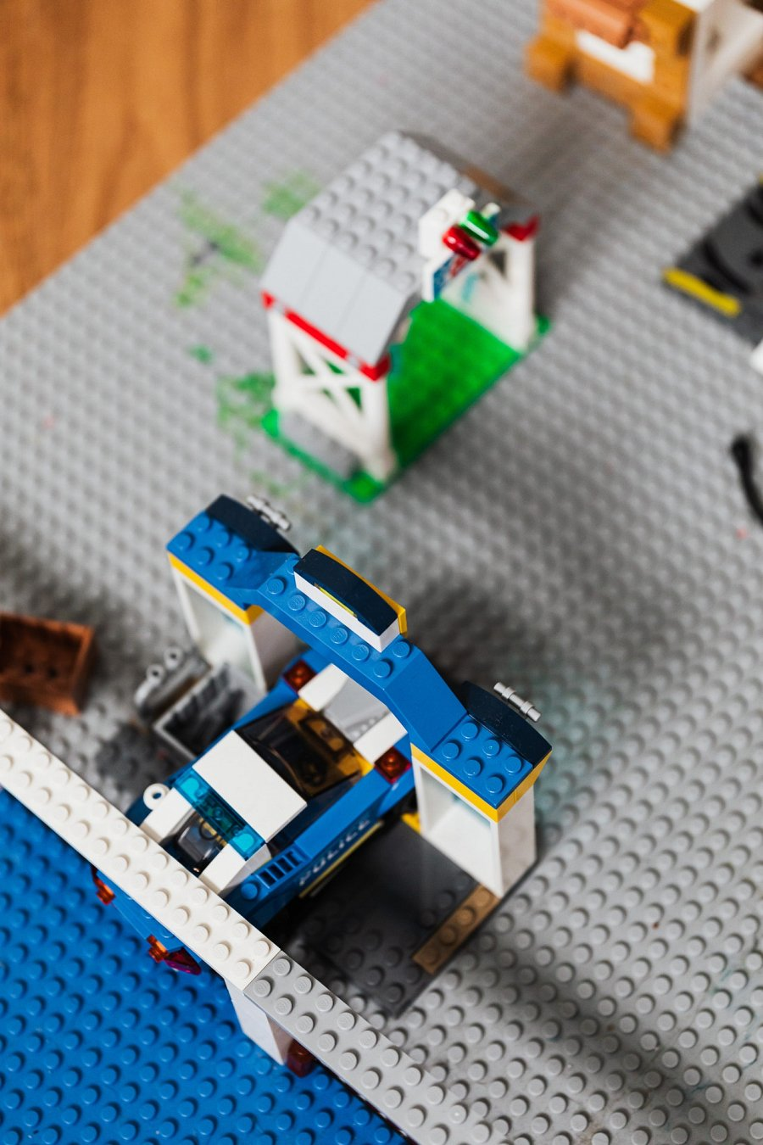
Klocki dla dzieci najlepsze od wielu pokoleń
Klocki dla dzieci to zabawki, które nie znudzą się za sprawą ich różnorodności. Każdy zestaw odnosi się do innych aspektów kultury. Znajdziemy tu między innymi wydarzenia z kultowych bajek, filmów, gier komputerowych, czy chociażby możliwość stworzenia popularnych samochodów. Są także zestawy personalizowane dla dziewczynek oraz chłopców. Jeśli szukasz odpowiedniego pomysłu na prezent dla Twojej pociechy, to wspomniane zestawy mogą okazać się prawdziwym strzałem w dziesiątkę. Pomocny w wyborze może okazać się blog https://klockidladzieci.pl/blog, na którym znajdziemy liczne inspiracje związane z wyborem klocków. Zachęcamy do odwiedzania i gwarantujemy, że z tą pomocą wybór będzie znacznie prostszy.

